МЕТОДИЧЕСКИЕ УКАЗАНИЯ
к практическим занятиям
по дисциплине «Представление знаний в информационных системах»
Задание №4. Списки
Тема:
Списки.
Задание:
- Найти сумму всех чисел в списке.
- Определите максимальный элемент списка чисел.
- Сформируйте новый список из тех элементов данного списка, которые стоят на нечетных позициях. Например, из списка чисел [1, 2, 3, 4, 5, 6, 7] нужно получить следующий: [1, 3, 5, 7].
Методические указания:
Список – это объект, который содержит конечное число других объектов. Список в Prolog’е можно приблизительно сравнить с массивами в других языках, но для списков нет необходимости заранее объявлять размерность.
Список в Prolog’е заключается в квадратные скобки, и элементы списка разделяются запятыми. Список, который не содержит ни одного элемента, называется пустым списком.
Примеры списков:
список, элементами которого являются целые числа
[1, 2, 3]
список, элементами которого являются символы
[one, two, three]
список, элементами которого являются строки
[“One”, “Two”, “Three”]
пустой список
[ ]
Для работы со списками с Prolog’е не существует отдельного домена, для того, чтобы работать со списком, необходимо объявить списочный домен следующим образом:
Список является рекурсивным составным объектом, состоящим из двух частей. Составные части списка:
- Голова списка – первый элемент списка;
- Хвост списка – все последующие элементы, являющиеся, в свою очередь списком.
Примеры голов и хвостов списков:
[1, 2, 3] голова списка – 1, хвост списка – [2, 3]
[1] голова списка – 1, хвост списка – [ ]
[ ] пустой список нельзя разделить на голову и хвост
В Prolog’е используется специальный символ для разделения списка на голову и хвост – вертикальная черта |.
Например:
[1, 2, 3] или [1 | [2, 3]] или [1 | [2| [3]]] или [1 | [2 | [3 | [ ]]]]
[1] или [1 | [ ]]
Вертикальную черту можно использовать не только для отделения головы списка, но и для отделения произвольного числа начальных элементов списка:
[1, 2, 3] или [1, 2 | [3]] или [1, 2, 3 | [ ]]
Примеры сопоставления и унификации в списках:
[1, 2, 3]=[Elem1, Elem2, Elem3] Elem1=1, Elem2=2, Elem3=3
[1, 2, 3]=[Elem1, Elem2, Elem3 | T] Elem1=1, Elem2=2, Elem3=3, T=[ ]
[1, 2, 3]=[Head | Tail] Head=1, Tail=[2, 3]
[1, 2, 3]=[Elem1, Elem2 | T] Elem1=1, Elem2=2, T=[3]
[1, 2, 3]=[4 | T] ошибка
[ ]=[H | T] ошибка
Так как список является рекурсивной структурой данных, то для работы со списками используется рекурсия. Основной метод обработки списков заключается в следующем: отделить от списка голову, выполнить с ней какие-либо действия и перейти к работе с хвостом списка, являющимся в свою очередь списком. Далее у хвоста списка отделить голову и так далее до тех пор, пока список не останется пустым. В этом случае обработку списка необходимо прекратить. Следовательно, предикаты для работы со списками должны иметь, по крайней мере, два предложения: для пустого списка и для непустого списка.
Пример: поэлементный вывод списка, элементами которого являются целые числа, на экран (нужно отметить, что этот пример приводится в учебных целях, список вполне может быть выведен на экран как единая структура, например, List=[1, 2, 3], write(List)).
%если список пустой, то выводить не экран нечего
printlist ([ ]):- !.
%если список непустой, то отделить от списка голову, напечатать ее и
%использовать тот же самый предикат для печати хвоста списка, то есть
%выполнить рекурсивный вызов предиката printlist, передав в качестве
%аргумента хвост
printlist ([H | T]):- write (H), nl, printlist (T).

?- printlist ([1, 2, 3]).
Результат работы программы:
1
2
3
Еще один пример работы со списком – подсчет числа элементов списка или, другими словами, определение длины списка. Для того чтобы определить длину списка, вновь нужно рассмотреть два случая: для пустого и непустого списков. Если список пуст, то его длина равна 0, если же список не пуст, то определить его длину можно следующим образом: разделить список на голову и хвост, подсчитать длину хвоста списка и увеличить длину хвоста на единицу (то есть учесть отделенную предварительно голову списка.)

%если список пустой, то его длина равна 0
list_length ([ ], 0):- !.
%если список непустой, то его длина равна длине хвоста, увеличенной на 1
list_length (List, Length):- List=[H | T], list_length (T, Length_T), Length=Length_T+1.
%более кратко второе правило вывода можно записать, перенеся разделение
%списка на голову и хвост в заголовок предложения и избавиться от лишней
%переменной List
%list_length ([H | T], Length):- list_length (T, Length_T), Length=Length_T+1.

?- listlength ([1, 2], Length), write(“Length=”, Length).
Результат работы программы:
Length=2
Для того чтобы лучше понять, каким образом работает приведенный пример, удобно воспользоваться деревом целей. В данном примере следует обратить внимание на то, каким образом формируется выходное значение – длина списка. Счетчик для подсчета числа элементов в списке обнуляется в момент, когда рекурсия останавливается, то есть список разбирается до пустого списка-хвоста и результат насчитывается при выходе из рекурсии.
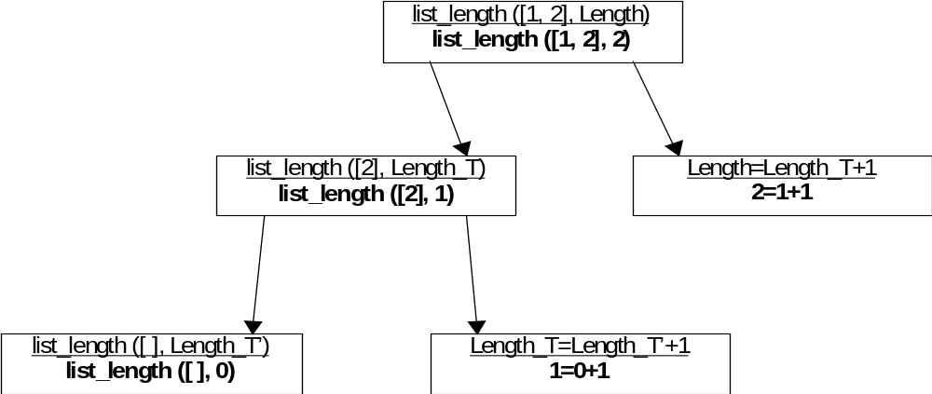
Достаточно часто необходимо обработать список поэлементно, выполняя некоторые действия с элементами списка, в зависимости от соблюдения некоторых условий. Предположим, необходимо преобразовать список, элементами которого являются целые числа, инвертируя знак элементов списка, то есть положительные числа преобразовать в отрицательные, отрицательные в положительные, для нулевых значений никаких действий не предпринимать. Вновь придется рассмотреть два случая – для непустого и пустого списков. Преобразование пустого списка дает в результате такой же пустой список. Если же список не пуст, то следует рекурсивно выполнять отделение головы списка, ее обработку и рассматривать полученный результат как голову списка-результата.
%обработка пустого списка дает, в результате, тоже пустой список
inverting ([ ], [ ]):- !.
%если список непустой, отделить голову, обработать ее,
%и добавить в качестве головы списка-результата
inverting ([H | T], [Inv_H | Inv_T]):- processing (H, Inv_H), inverting (T, Inv_T).
%предикат processing выполняет действия по обработке элемента списка в
%зависимости от его знака, предикат имеет два предложения, так как нужно
%рассмотреть два варианта: ненулевое и нулевое значения
processing (0, 0):- !.
processing (H, Inv_H):- Inv_H=-H.

?- inverting ([-2, -1, 0, 1, 2], Inv_List), write(“Inv_List=”, Inv_List).
Результат работы программы:
Inv_List=[2, 1, 0, -1, -2]
Следующий пример рассматривает достаточно часто встречающуюся задачу – определение принадлежности элемента списку. Проверка принадлежности элемента списку выполняется достаточно просто – отделением головы списка и сравнением ее с искомым элементом. Если сравнение завершилось неудачей, продолжается поиск элемента в хвосте списка. Признаком наличия искомого элемента в списке будет успешное доказательство цели, если же цель не была доказана, значит, такого элемента в списке нет.
%искомый элемент найден, его значение совпало со значением головы списка,
%хвост списка обозначен анонимной переменной, так как теперь хвост списка
%не важен
member (Elem, [Elem | _]):- !.
%если элемент пока не обнаружен, попробовать найти его в хвосте списка,
%теперь для головы списка использована анонимная переменная, поскольку ее
%значение не важно, так как оно точно не равно искомому значению
member (Elem, [_ | T]):- member (Elem, T).
%предикат search служит для двух целей: во-первых, чтобы сообщить о
%результатах поиска, и, во-вторых, чтобы при любом исходе поиска программа
%всегда заканчивала свое выполнение с успехом
search (Elem, List):- member (Elem, List), !, write (“Элемент найден! :-) ”).
search (_, _):- write (“Элемент не найден! :-( ”).

?- Cityes=[“Москва”, “Санкт-Петербург”, “Омск”, “Новосибирск”, “Томск”], City=“Новосибирск”, search (City, Cityes).
Результат работы программы:
Элемент найден! :-)

Последний пример, который будет рассмотрен, это решение задачи соединения двух списков. Итак, каким образом можно объединить два списка? Предположим, имеется два двухэлементных списка: [1, 2] и [3, 4]. Объединение нужно начать с последовательного отделения голов первого списка до тех пор, пока первый список не станет пустым. Как только первый список станет пустым, его легко можно будет объединить со вторым, непустым, никоим образом к этому моменту не изменившимся списком. В результате, естественно, будет получен список, полностью совпадающий со вторым. Все, что осталось сделать, это добавить головы, отделенные от первого списка, ко второму списку. Вот как это выглядит в пошаговом описании:
- отделяется голова от первого списка – [1, 2] –> [1 | [2]] (голова – 1, хвост – [2])
- продолжается выполнение отделение головы, только теперь от полученного хвоста – [ 2] –> [2 | [ ]] (голова – 2, хвост – [ ])
- когда первый список разобран до пустого, можно приступить к его объединению со вторым, непустым списком, объединяются пустой хвост [ ] и непустой второй список [3, 4] – получается тоже непустой список – [3, 4], теперь можно приступать к формированию объединенного списка, так как основа для списка-результата заложена, это его будущий хвост – [3, 4]
- к хвосту списка-результата [3, 4] добавляется последняя отделенная от первого списка голова 2, что дает следующий список – [2, 3, 4]
- все, что осталось сделать, это добавить к списку [2, 3, 4], который получился на предыдущем шаге, голову 1, которая была отделена самой первой и получается объединенный список [1, 2, 3, 4]
Теперь, собственно, текст программы:

%объединение пустого и непустого списков
append ([ ], List, List):- !.
%объединение двух непустых списков
append ([H | T], List, [H | App_T]):- append (T, List, App_T).

?- append ([1, 2], [3, 4], App_List), write(“App_List=”, App_List).
Результат работы программы:
App_List=[1, 2, 3, 4]

